Министерство образования Республики Беларусь

Учреждение образования:

«Белорусский государственный университет информатики

и радиоэлектроники»

Специальность «Программная инженерия»

Кафедра инженерной психологии и эргономики

Учебная дисциплина «Основы алгоритмизации и программирования»

Отчет

по лабораторной работе №6

«Строковые данные»

Преподаватель: Усенко Ф.В.

Сделал: Гр.410902 Дятко Е.М.

Минск 2024

**Цель работы:** сформировать навыки и умения обработки структурированных типов данных, организованных в виде строковых данных.

**Задание**

14 Ввести строку. В данной строке заменить все четные строчные

буквы на прописные.

Код к заданию показан ниже.

#include <iostream>

#include <cstdlib>

#include <string>

using namespace std;

int laba6main() {

string line;

unsigned letters_count{};

cout << "Enter line that you want: ";

getline(cin, line);

for (unsigned i{}; i < line.length();i++) {

if (isalpha(line[i])) {

if (islower(line[i]) && letters_count % 2 == 0) {

line[i] = toupper(line[i]);

}

letters_count++;

}

}

cout << "new line: " << line << endl;

system("pause");

return 0;

}

**Комментарии к программе**

1. В строках 7-10 идёт создание и задание значения переменной, а также создание и ввод строки.
2. В 11 строке For пробегает по всей длине массива
3. В строке 12 идёт проверка на букву.
4. 13-16 строка – проверка на чётный номер буквы и то что она строчная, замена строчных на прописные при выполнении условий, использование счётчика букв.
5. 19 строка вывод преобразованной строки.

**Примеры работы программы**



Рисунок 1



Рисунок 2

**Блок схема код**

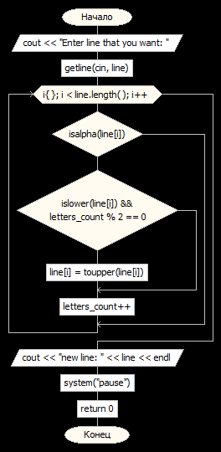

Рисунок 3

**Вывод:**

В ходе выполнения этой лабораторной работы сформировали навыки и умения обработки структурированных типов данных, организованных в виде строковых данных.